Evaluation des solutions (Individus de la population) les plus prometteuse : Logique Floue.

Pour l'évaluation des itinéraires de véhicules proposées, la distance parcourue et les valeurs de détermination de la précision du temps de collecte des ménages sont nécessaires. Le calcul des trois paramètres est nécessaire pour chaque individu:
--> L - longueur totale des itinéraires des véhicules,
--> D avg - délai moyen de temps d'arrivée à un ménage,
--> D max - délai maximum de temps d'arrivée à un ménage.

chaque véhicules visite chaque ménage dans le respect du calendrier (Fig2) .
Deux critères : Tous les itinéraires de véhicules entre un couple de sommets sont déterminées en utilisant l'algorithme de Dijkstra.(Chemin le plus court), Et le temps de Voyage dépend de la longueur de l'itinéraire et la vitesse du véhicule.

Pour calculer la distance parcouru et les delais moyen et max éffectué par chaque indivu, certains exigences doivent etre respectées :
* si un grand appareil de la maison doit être collecté, un véhicule peut voyager à un autre noeud après le chargement de l'appareil, le temps de chargement est ajouté à l'heure d'arrivée (A),
* si un véhicule arrive en avance sur l'heure prévue d'un ménage, il peut voyager vers un autre nœud,
* si un véhicule arrive en retard, le retard est inclus, [(Dmoy = Dmoy + Di/n), i-ème nœud]
* si le véhicule est complètement chargé, il doit revenir au point de base et puis continuer sur la route (comme dans la génération de la solution initiale).
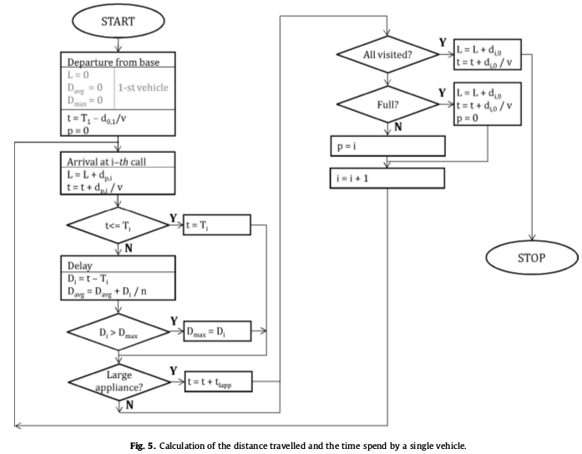

Legende :
t désigne le temps total de service de l'unique véhicule,
di,j distance entre i-ème et le noeud j-ième,
Ti le temps de collecte déclarée i-ième noeud,
tlapp temps pour un grand chargement de l'appareil,
p points au préalable noeud visités.

Di = t – Ti (t : temps exacte (obtenue) d'arrivé au nœud i et Ti : temps normal (attendu) d'arrivé).
Davg = Davg + Di/n. (n : nombre de nœud).

En outre, la longueur de l'itinéraire de référence est calculé:
- L 0 - longueur du trajet précisément en conformité avec la séquence de demande, la prise en compte optimale de la qualité de service de la collection (représentant la voie de la solution initiale).
- L 1 - la route la plus courte ne prenant pas en compte les temps de collecte pour tous les appels. Il est optimal en ce qui concerne le coût de la collecte.

- 4 Variables d'entée :
1. Le delai moyen Davg,
2. Le delai maximal Dmax,
3. Le rapport L/L0,
4. Le rapport L/L1.

- 1 Varialbles de sortiee :
La fonction de remise en forme allant de 0 à 1 (0 à 100 %).

- Les règles de description de la fonction objectif sont les suivantes:
1. si D avg est acceptable et rapport L/L 0 est faible, la valeur de la fonction objectif est élevé,
2. si D max est élevée, la valeur de la fonction objectif est faible,
3. si L/L 1 est élevée, la valeur de la fonction objectif est faible.

- Fonction d'appartenance de chacune de nos variables :
* Variable entrée
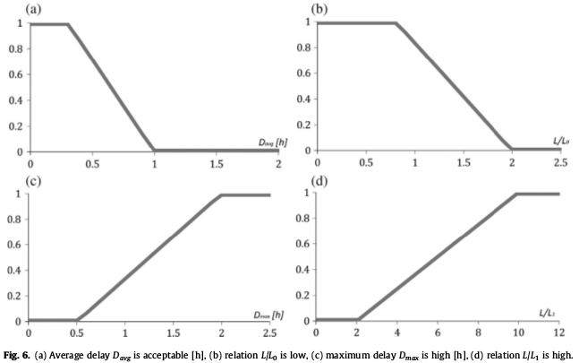

* Variable sortie
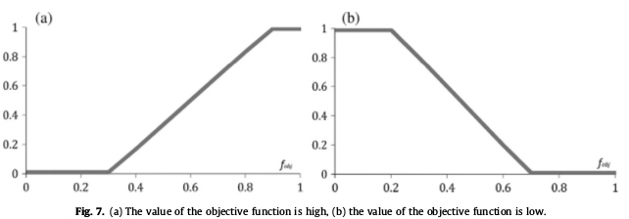

Exemple de calcule de la fonction objective d'un indivu :

* Valeurs des variables d'entrée de l'individu
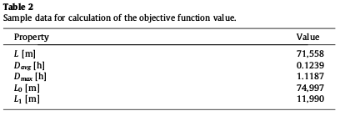

* Implementation
